高齢者福祉課専門職の紹介
高齢者福祉課は様々な専門職種が在籍し、地域に出向かせていただき講座を行っています。
どんな職種がいて、どんな講座を行っているのか下記でご紹介します。
ぜひ、お気軽にサロン等にお呼びください。お待ちしております！
理学療法士
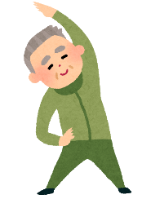
フレイル予防や介護予防について、ストレッチや筋力トレーニングなど
健康管理に関わる運動を実際に行いながらお話しします。
また、佐久市健康長寿体操もお伝えしています。

栄養士
栄養士による高齢期の食生活についての栄養講座やぴんころ食の試食、みそ汁の塩分濃度測定、簡単な調理実習の実施を行っています。また、ぴんころ長寿いろはかるたを使用し、長寿の秘訣や食生活のポイントを学べます。

認知症地域支援推進員

認知症について正しく知ることのできる認知症講話や、認知症の人や家族を温かく見守る応援者として、自分のできる範囲で活動して頂くための認知症サポーター養成講座などを行っています。

薬剤師
薬との上手な付き合い方、正しい服用方法や飲み合わせ、保管方法など
意外と知らない目からうろこのお薬の情報をお話しします。

作業療法士
つまようじ入れを作成するなど簡単な作業活動を通じ、手指機能の向上、精神機能の活性化、運動習慣の提案を行います。

社会福祉士
自分らしく安心して暮らす権利を守るための事業や制度（成年後見制度、高齢者虐待防止、消費者被害の予防等）についてお話します。

保健師
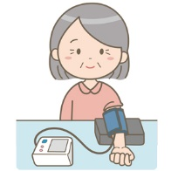
血圧測定のほか、季節に応じた健康講話や介護予防のお話、脳トレなど、
ご要望に応じて様々な講話を行っています。
【問い合わせ】佐久市役所 高齢者福祉課 高齢者支援係
電話：６２－３１５７

